LEVANTAR VIRTUALENV:

Ir a la carpeta correspondiente y correr: env/scripts/actívate

QUILEAR VIRTUALENV:

env/scripts/deactívate

CREAR APP:

python manage.py startapp baseline

LEVANTAR SERVER:

(env) PS D:\Documentos\programacion si worth\django\storybud> python manage.py runserver

FUNCIONAMIENTO DATABASE

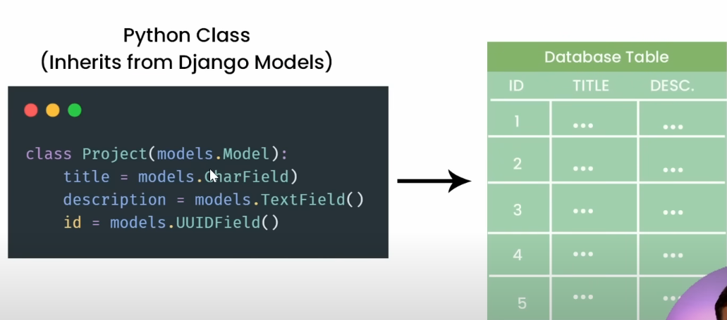

QUERY

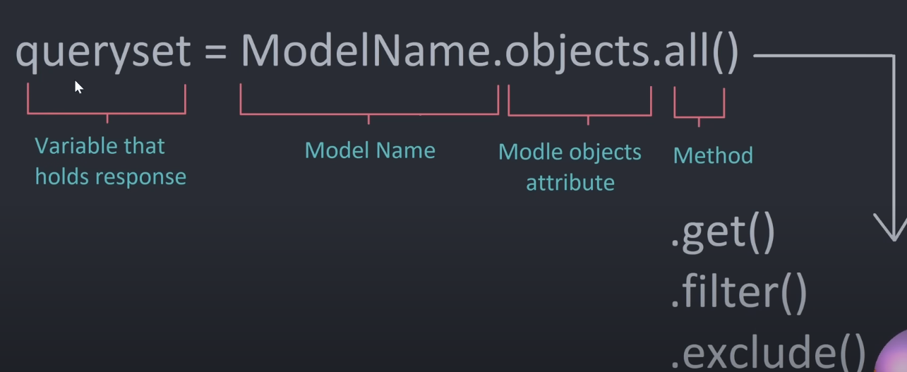

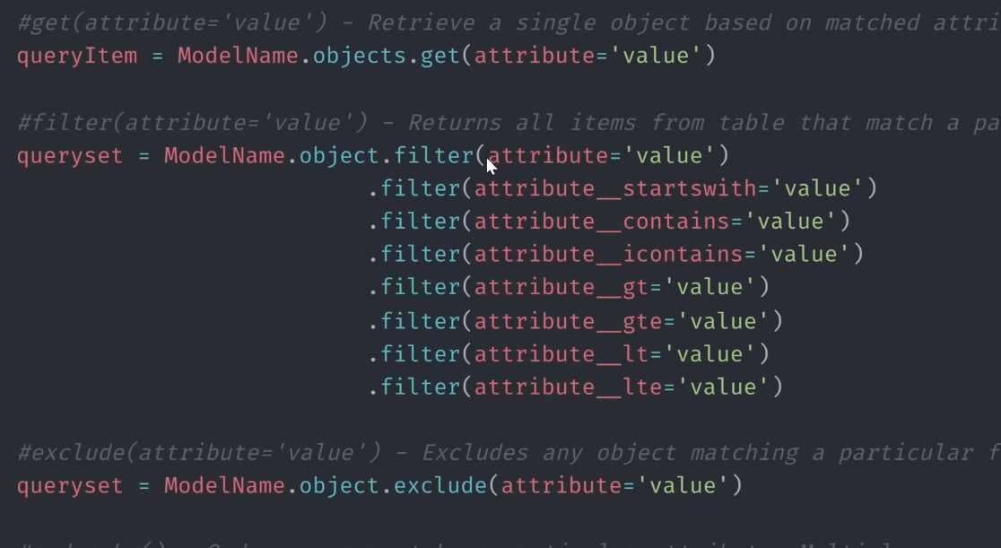

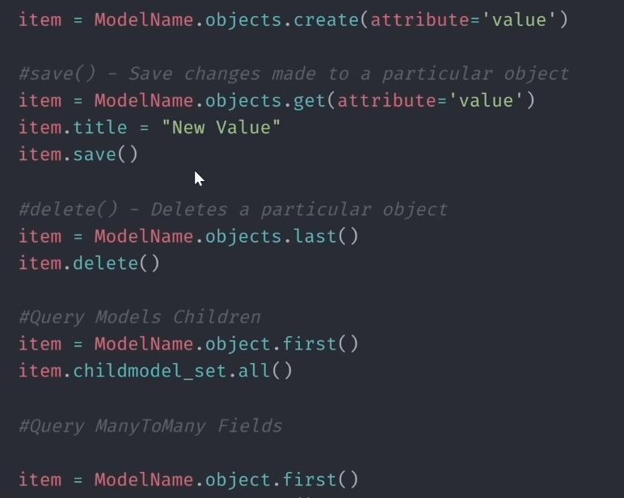

El envio de parámetros via html es lo mas tosco que hay

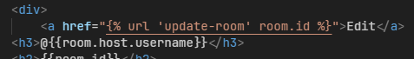

Href con ¿q



Form donde podes seleccionar y también agregar un nuevo valor propio

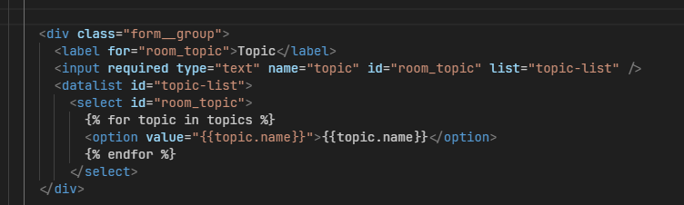



Get_or_create: devuelve el topic con el nombre, y setea el bool created para ver si se creo o ya existia